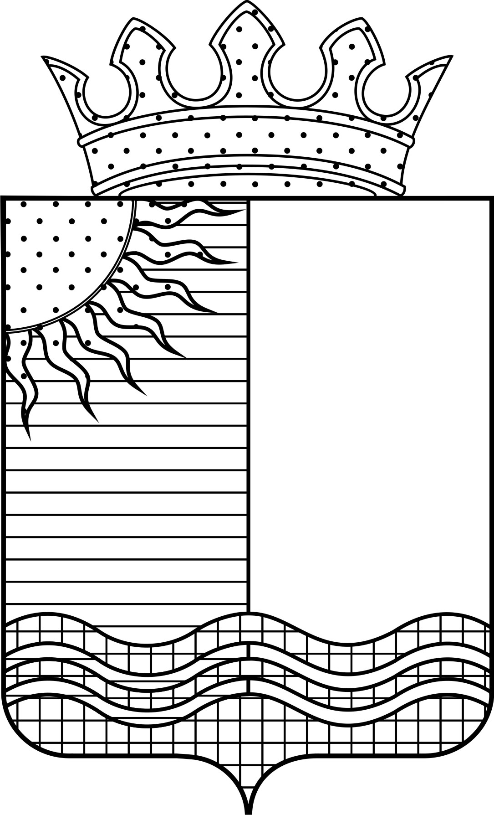

Администрация Чернушинского муниципального района

УПРАВЛЕНИЕ ОБРАЗОВАНИЯ

П Р И К А З

 | 02.07.2019 | № | 158

О реализации региональных проектов национального проекта
«Образование» на территории
Чернушинского муниципального района

Во исполнение Указа Президента Российской Федерации от 07.05.2018 года № 204 «О национальных целях и стратегических задачах развития Российской Федерации на период до 2024 года», на основании письма Министерства образования и науки Пермского края от 15.04.2019 года № СЭД-26-01-36-530 «О работе в рамках национального проекта «Образование»
ПРИКАЗЫВАЮ:
1.Утвердить состав рабочей группы по реализации региональных проектов национального проекта «Образование» на территории Чернушинского муниципального района (Приложение 1).
2. Назначить ответственных администраторов за реализацию региональных проектов национального проекта «Образование»:
2.1. Бородину О.А., главного специалиста отдела качества образования, за реализацию региональных проектов «Современная школа», «Цифровая образовательная среда»;
2.2. Занину Т.Н., директора МБУ ДПО ММЦ, за реализацию региональных проектов «Поддержка семей, имеющих детей», «Учитель будущего»;
  - Першину Н.А., главного специалиста отдела качества образования, за реализацию региональных проектов «Успех каждого ребенка», «Социальная активность».
- Ответственным администраторам разработать план мероприятий по реализации региональных проектов национального проекта «Образование» на территории Чернушинского муниципального района.
- Директору МБУ ДПО ММЦ Т.Н. Заниной обеспечить информационную, методическую поддержку реализации региональных проектов национального проекта «Образование» на территории Чернушинского муниципального района.
- Контроль за реализацией региональных проектов национального проекта «Образование» на территории Чернушинского муниципального района оставляю за собой.

Начальник Управления И.А. Бактиева

Приложение 1
к приказу Управления образования администрации Чернцушинского муниципального района
от 24.07.2019 № 164

Состав рабочей группы
по реализации региональных проектов национального проекта «Образование» на территории Чернушинского муниципального района

Бактиева И.А., начальник Управления образования администрации Чернушинского муниципального района, руководитель рабочей группы;
Занина Т.Н., директор МБУ ДПО ММЦ;
Бородина О.А., главный специалист отдела качества образования Управления образования;
Першина Н.А., главный специалист отдела качества образования Управления образования;
Малкова А.М., ведущий специалист отдела качества образования Управления образования;
Першина Н.А., главный специалист отдела качества образования;
Старцева Т.Н., руководитель МБОУ «СОШ №5» (по согласованию);
Федулова О.Г., руководитель МАОУ «СОШ №2» (по согласованию).

